Dziekan – prof. dr hab. Aleksander Brzóstowicz
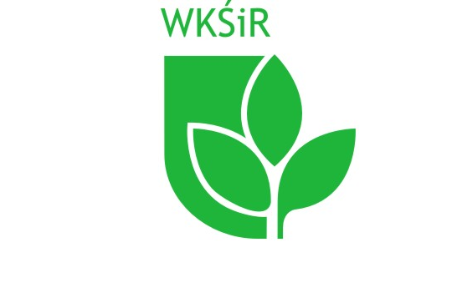
Wydziału Kształtowania Środowiska i Rolnictwa
ul. J. Słowackiego 17, 71-434 Szczecin, www.agro.zut.edu.pl
tel. 91 449 6250; fax. 91 449 6262, aleksander.brzostowicz@zut.edu.pl
……………………………..……………………………………………………………………………………………….……

Szanowni Państwo,

uprzejmie zawiadamiam, że zgodnie z Uchwałą Nr 452 Rady WKŚiR z 12.12.2014 r.,
w dniu 19 maja 2015 r. o godz. 11.30

w sali Rady Wydziału KŚiR przy ul. J. Słowackiego 17, odbędzie się seminarium przed wszczęciem przewodu doktorskiego w dyscyplinie naukowej agronomia

mgr. inż. Mariusza Wasilewskiego

doktoranta w Katedrze Fizyki i Agrofizyki.

Roboczy tytuł rozprawy: Wpływ deficytu wodnego na wzrost i rozwój siewek jęczmienia przy podwojonym stężeniu ditlenku węgla w atmosferze.
Propozycja doprecyzowania tematu: Wpływ deficytu wodnego na wzrost siewek jęczmienia jarego przy podwojonym stężeniu ditlenku węgla w atmosferze.

Opiekunem naukowym realizowanej rozprawy doktorskiej jest prof. dr hab. Aleksander Brzóstowicz.

Seminarium będzie przewodniczyć prof. dr hab. Henryk Czyż.

Zapraszam serdecznie wszystkich zainteresowanych, a w szczególności osoby (proszę o potwierdzenie uczestnictwa) zaliczane do minimum kadrowego w dyscyplinie naukowej agronomia:

- Prof. dr hab. Janusz Błaszkowski
- Prof. dr hab. Henryk Czyż
- Prof. dr hab. Piotr Masojć
- Prof. dr hab. Bożena Michalska
- Prof. dr hab. Elżbieta Skórska
- Prof. dr hab. Sławomir Stankowski
- Dr hab. Teodor Kitczak, prof. nadzw.
- Dr hab. Czesław Wołoszyk, prof. nadzw.
- Dr hab. Jacek Wróbel, prof. nadzw.
- Dr hab. Marek Bury
- Dr hab. Paweł Milczarski
- Dr hab. Beata Myśków
- Dr hab. Beata Smolik
- Dr hab. Stefan Stojałowski
- Dr hab. Eleonora Wrzesińska

Z poważaniem
Prodziekan
dr hab. inż. Edward Meller, prof. nadzw.

